～ ワークシート 【ミッション表】 ～
Q1. 「河川名」 「地点名」 「観測水位」 を確認してみよう！
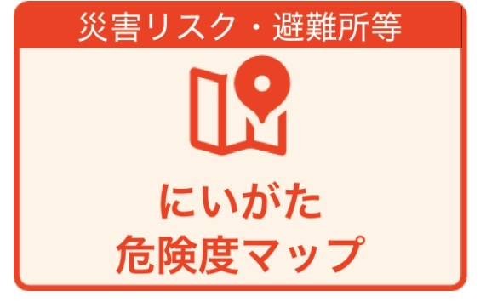
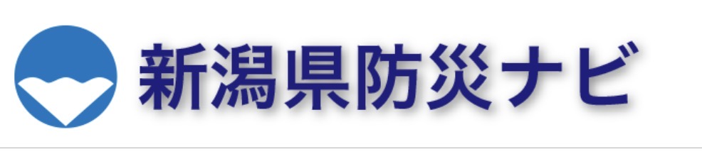

数箇所の

をみてみよう

学校や
住んでいる家
の近くの川を
調べよう！
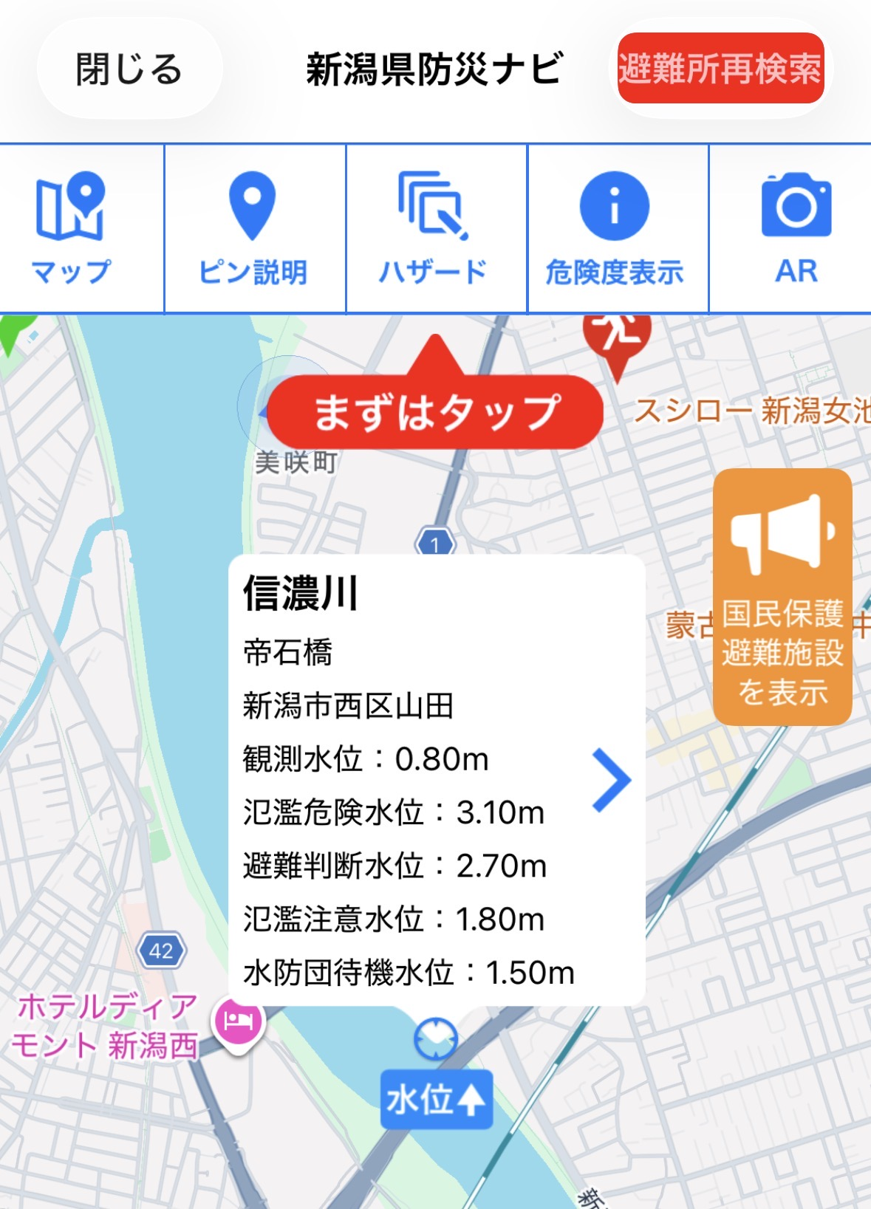
河川名

地点名

観測水位

Q２. 「土砂災害の危険度」 を確認してみよう！


気象庁 キキクル
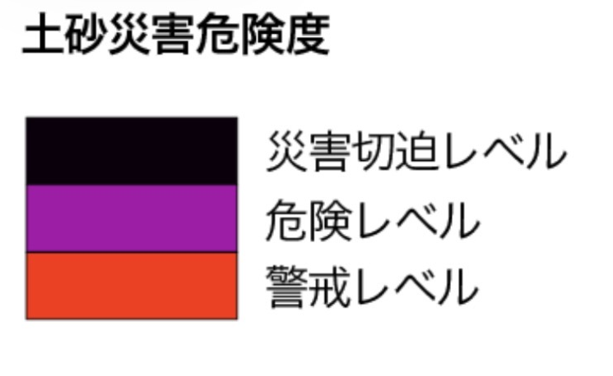

土砂キキクル
出典：気象庁洪水警報の危険度分布

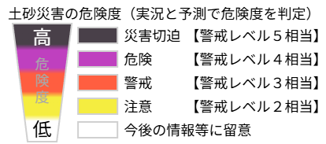

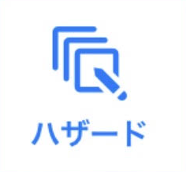
土砂災害の危険な場所があったか？ □ あった （場所： ） □ なかった
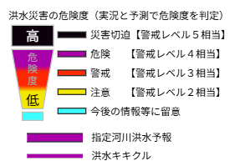
Q３. 「洪水の危険度」 を確認してみよう！
気象庁 キキクル
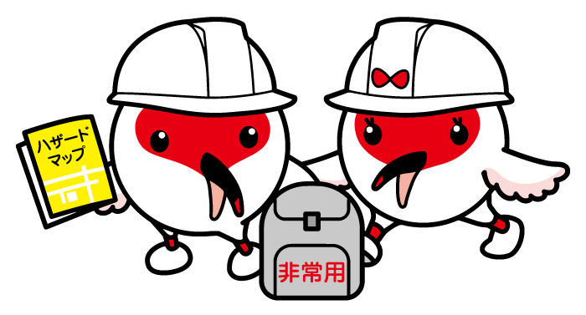

大雨が降った
後に調べる
習慣をつけよう

家や学校の
近く以外にも
危険な場所が
あるかも?!

洪水キキクル

洪水の危険な場所があったか？
□ あった
（場所： 河川名： ）
□ なかった

